Пресс-релиз
25 июля 2017 года

Пенсионный фонд информирует

об открытии номинальных счетов

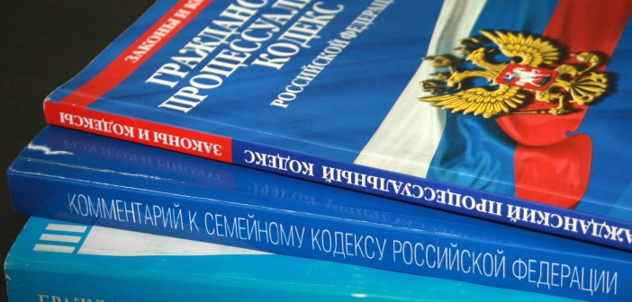

В настоящее время имеются случаи списания денежных средств по кредитным и иным обязательствам со счета родителя, являющегося получателем пенсии, ЕДВ или иной выплаты на ребенка, оставляя несовершеннолетнего без средств к существованию.

Согласно п. 1 ст. 60 Семейного кодекса Российской Федерации суммы, причитающиеся ребенку в качестве алиментов, пенсий, пособий, поступают в распоряжение родителей (лиц, их заменяющих) и расходуются ими на содержание, воспитание и образование ребенка.
Из смысла данной статьи следует, что за ребенком, которому причитаются выплаты сумм в качестве алиментов, пенсий, пособий, фактически признается право собственности на эти суммы, а родители либо лица, их заменяющие, являются лишь распорядителями таких денежных средств, расходование которых определено законом исключительно на содержание, воспитание и образование ребенка.
В целях исключения обращения взысканий на пенсионные и иные выплаты на ребенка (путем списания со счета во исполнение постановлений судебных приставов-исполнителей и т.д.) по долговым обязательствам родителя (усыновителя, опекуна, попечителя), рекомендуется осуществлять доставку пенсии, ЕДВ и иных выплат на ребенка путем зачисления их на номинальный счет.
В соответствии с положениями ст. 860.1 Гражданского кодекса Российской Федерации, номинальный счет может открываться владельцу счета для совершения операций с денежными средствами, права на которые принадлежат другому лицу – бенефициару, в данном случае - ребенку. Права на денежные средства, поступающие на номинальный счет, в том числе в результате их внесения владельцем счета, принадлежат ребенку.
Таким образом, действующим законодательством предусмотрено, что родитель (опекун, попечитель) вправе открыть номинальный счет для зачисления алиментов, пенсий, пособий и иных выплачиваемых на содержание подопечного средств.
После открытия номинального счета, гражданину необходимо подать заявление в территориальное управление ПФР об изменении доставки пенсии, пособия или иных выплат на ребенка, указав новый номер счета.

